Sample_dmx_sdt 说明
一, 整体介绍
该Sample主要实现抓取SDT的section包并进行数据解析。
二, 流程介绍
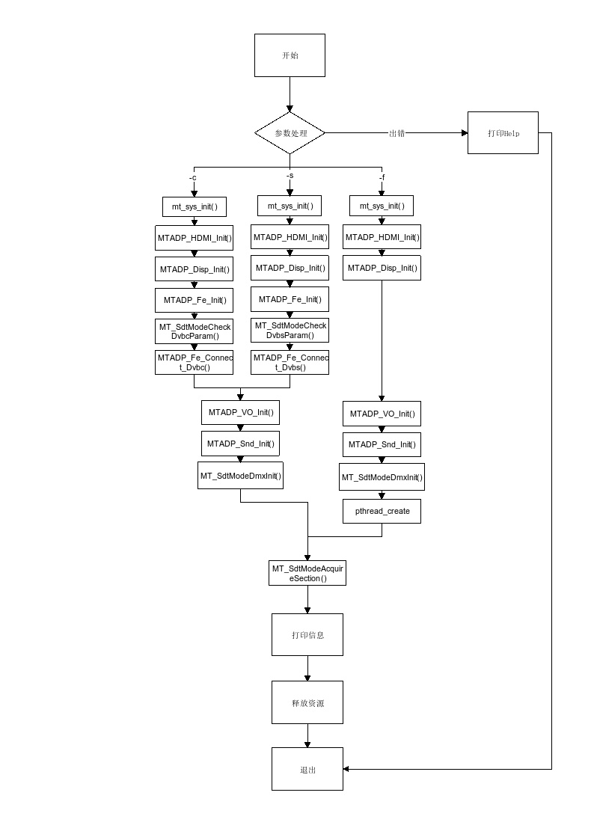
三，使用函数介绍
1) MT_SdtModeParase_args() //输入参数解析
2) mt_sys_init() //系统初始化
3) MTADP_Fe_Init() //Tuner初始化
4) MT_SdtModeCheckDvbcParam() //检查Dvbc的参数是否错误
5) MT_SdtModeCheckDvbsParam() //检查Dvbs的参数是否错误
6) MTADP_Fe_Connect_Dvbc() //连接Dvbc
7) MTADP_Fe_Connect_Dvbs() //连接Dvbs
8) MT_SdtModeDmxInit() //Demux初始化
9) pthread_create() //读取文件流数据的线程
10) MT_SdtModeAcquireSection() //创建和设置filter通道并解析数据
1) MT_SdtModeSectionRead() //获取数据
11) MT_SdtModeDmxDeinit() //Demux去初始化
12) MTADP_Fe_Deinit() //Tuner去初始化
13) mt_sys_deinit() //系统去初始化
四，编译
执行makefile进行编译
五，运行
接上天线
拷贝库/linux/pub/shared_lib_striped到u盘
拷贝/linux/pub/bin/sample_dmx_sdt到u盘，u盘接上单板
执行以下指令：
mount /dev/sda1 /mnt/
export LD_LIBRARY_PATH=/mnt/shared_lib_striped/:/usr/local/lib
cd /mnt/
./sample_dmx_sdt -f 314 -s 6875 -p 64 //-f 频率 -s 符号率 -p QAM

